**創業記念のイベントで旧江戸川の**

**河川敷清掃を行います!!**



さぼんちゃんだより

**おかげさまで創業３０年**

**株式会社 ゼネック**

**Ｎｅｗｓ Ｌｅｔｔｅｒ　2014.９月号　NO．5４**

**清掃終了後は綺麗になった河川敷にてピクニック感覚でお弁当を食べたり、お酒を飲んだり楽しい時間を過ごしたいと思いますので、ご家族で是非参加してください。**

**参加費：もちろん無料(^.^)　お弁当とお茶をご用意します。**

**注：持ち込み・差し入れ大歓迎**

**日時　１０月４日（土）**

**場所　旧江戸川河川敷　（東葛西９－２１付近集合）**

**時間　１０：００～１２：００　清掃**

**１２：００～１５：００　ランチ及びお楽しみ会**

**９：３０までにゼネック本社（東葛西５－１２－１）までにお越し頂ければ会場まで送迎いたします**

～しゃちょうのごあいさつ～

**朝夕はめっきり涼しくなってきました。**

**皆様、お変わりありませんか。  
私は酷暑のダメージが残っているのか、朝起きるのが少し遅くなりつつあります。**

**気合を入れなおします。**

**さて、9月は長月（ながつき）と言いますが、一説によれば夜が長いからだとか。**

**秋の夜長の十五夜、満月を見ながら心静かに過ごすのも一興ではないでしょうか。**

**ついこの間、創業30周年記念行事が終わったかと思えば、今月28日に31回**

**目の創業記念日を迎えます。**

**本当に月日の流れるのは早いですね。**

**あっという間の一年でした。**

**おかげさまで、こうして一歩、また一歩と前に進むことができます。**

**皆様のお役に立てることを喜びとして、これからも精一杯サービス向上に励みますので、今後ともお引き立てのほど、よろしくお願い申し上げます。**

**また、業界の仲間と切磋琢磨するために、今月より家事代行サービス協会に加盟し「どこよりも！」のゼネックを目指して、なお一層頑張ります。**

**少し過ごしやすくなったとはいえ、夏の疲れがでやすい季節ですので、くれぐれもご自愛下さい。**

**代表取締役社長　求　利文**

**―お知らせ―**

**この度、当社は、**

**一般社団法人 全国家事代行サービス協会**

**に加盟いたしました。**

**今後共、サービス品質の向上・お客様との信頼関係をなお一層築けるよう更に、精進して参りますので何卒、宜しくお願い申し上げます。**

**株式会社 ゼネック 一同**

**― 編集後記 ―**

**秋の気配が少しずつ、近づいている気がする今日この頃ですが、皆様、体調は崩されてませんか。**

**秋と言えば…読書の秋･紅葉の秋･スポーツの秋、芸術の秋たくさん思い浮かびますが、忘れてはいけない**

***『食欲の秋』*(笑)**

**やっぱり、これでしょ～!!!　誘惑に負け続けていますが、今年も負けるでしょう(笑)　しかし!!! 健康診断で『メタボ予備軍』に選ばれてしまったので、ちょっと、気にしてます。たぶん、無理だと思いますが、野菜中心で行きたいと思います！　皆さんも、健康第一で、美味しいものたくさん食べて下さい　　 編集長　植松 さち**

-+



**～ご意見やご感想などがございましたらご遠慮なくお知らせください～**

**●発　 行　 株式会社 ゼネック**

**●本　 社　 〒134-0084 東京都江戸川区東葛西5-12-1**

**●埼玉支店 〒332-0011 埼玉県川口市元郷2-15-81**

**●ＴＥＬ　 本社：03-3689-6976　埼玉支店：048-226-2527**

**●ＵＲＬ　 家事代行は⇒www.geneck.net　リフォーム･清掃は⇒www.geneck.co.jp**

**●編集長　 植松　さち**



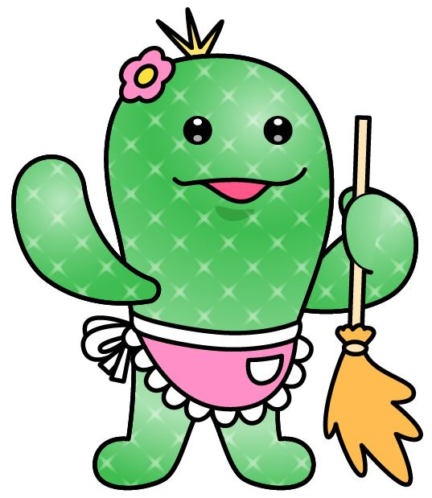

**Ｎｅｗｓ Ｌｅｔｔｅｒ　　2014.９月号　ＮＯ．5４**

**♬ 埼玉支店だより ♬**

**川口市を流れる荒川を超えるとすぐ、北区赤羽になります。**

**赤羽駅前にお取引いただいている『ピタットハウス トップワイジャパン』様が**

**ございます。元気で明るいスタッフの方がいつも、迎えてくれます。**

**板橋区志村坂上にも営業所を設け荒川区、足立区などの城北エリアをカバーされています。**

**単身世帯からファミリー世帯まで多数の物件があり、若い層のお客様に人気があるように見受けられます。**

**若さあふれるパワーをいただき、地域密着、必ずお役立ち！をモットーに**

**当社も頑張ります!!!**

**今後共、何卒、宜しくお願い申し上げます。**

**家事代行サービス部門より**

**原因を元から断ち、いつも快適なおうちに！**

**『カビ・悪臭･湿気対策』**

**除湿のポイント（その１）**

**夏物から冬物に衣替えついでに押入れやクローゼットは、湿気がこもりやすく、カビが発生しやすい場所。湿気をためないためには、モノを目いっぱい収納しないで、ゆとりをもって収納することが肝心。**

**押入れの場合はスノコを敷き、湿気が逃げやすい環境を作って。ビンなどに入れた重曹を入れておくのも除湿＆消臭に役に立ちます。**

**除湿のポイント（その２）**

**下駄箱には湿気やニオイがこもりがちです。2～3か月に1度を目安に、中の靴をすべて出して、そうじと換気をしましょう。掃除機でホコリを払い、拭きそうじをするのが基本。なお、下駄箱の消臭にも、重曹が役立ちます。**

1. **靴をすべて出し、掃除機をかける**
2. **水拭きをする。**
3. **エタノールをスプレーして除菌と消臭を。しばらく扉を開けて乾かしてから靴を戻す。**

**（棚板に新聞紙を敷いておくと汚れ＆湿気防止に役立つ）**



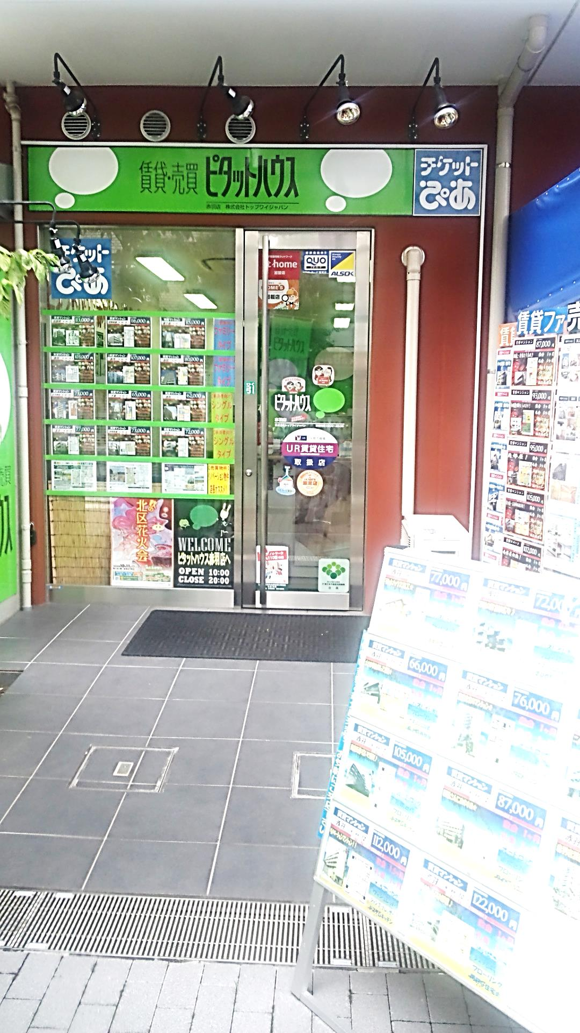

**埼玉支店　スタッフ一同**

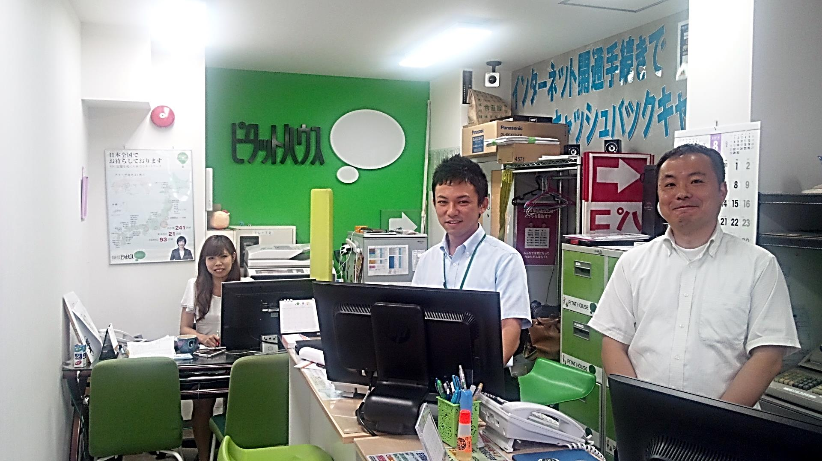

[](http://free-illustrations-ls01.gatag.net/images/lgi01a201308181100.jpg)

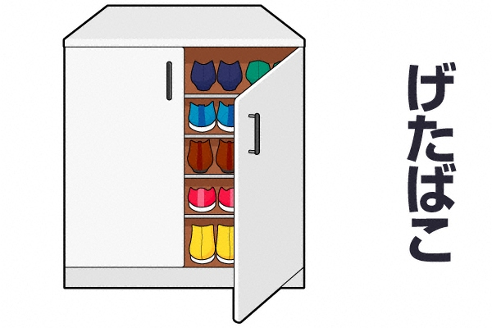



**毎週土曜日、朝８:００より当社が日頃大変お世話になっています、地元葛西駅周辺の『たばこポイ捨て拾い』の清掃活動を行っています。３０分程の時間ですが、落ちてる！落ちてる！どうしてこんなにもゴミがあるのだろう？と考えさせられます。この活動を始めて２年が経ちますが、今では地域の方たちもたくさん参加して頂いています。ありがたいです。感謝ですね。いつかはゴミのない街・捨てる人がいない街になることを願っています。**

**＊日々の活動状況・参加者全員の写真をface bookで公開中です!!!　ぜひ、ご覧ください。**

**●毎週土曜日　AM8:00～8:30**

**●葛西駅都民銀行前に集合**

**＊ゴミ袋・軍手・トング 清掃用具は全てございます。**

**ご興味のある方はぜひ、ご参加ください。**



**皆さんにお知らせです！！**

[](http://www.jc-km.net/wp-content/uploads/2012/12/clean.png)

**第５回　さぼんちゃんのおそうじ教室！**

**今回のテーマは香りで癒されるおそうじ！**

[](http://www.aromastation.jp/aromasozai_dl.php?id=46)

**●日　時：９月２５日（木）１０時３０分～12時３０分**

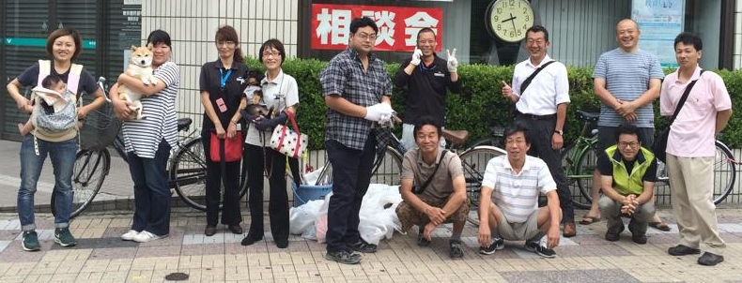

**●場　所：東葛西コ三ュニティー会館　集会１**

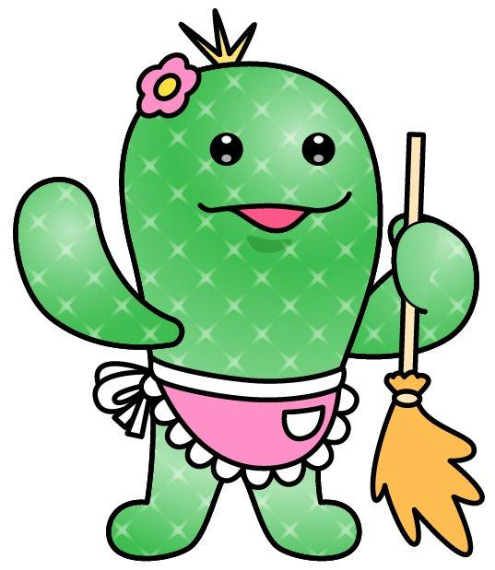

**江戸川区東葛西8―22―1**

**●参加費：無　料　で　す**

**お気軽にお越しください！お待ちしておりまーす♬**